14年答案修正
一、（1） D=$\left|\begin{matrix}2 & 1 & 1 & 1 & 1 \\ 1 & 3 & 1 & 1 & 1 \\ 1 & 2 & 4 & 1 & 1 \\ 1 & 1 & 1 & 5 & 1 \\ 1 & 1 & 1 & 1 & 6\end{matrix}\right|$ 将第五行化为|1 0 0 0 0| 的形式后降阶 得到：$\left|\begin{matrix}-1 & -1 & -1 & -11 \\ 2 & 0 & 0 & -5 \\ 1 & 3 & 0 & -5 \\ 0 & 0 & 4 & -5\end{matrix}\right|$
将第一行化为 |1 0 0 0| 形式后降阶得到$\left|\begin{matrix}-2 & -2 & -27 \\ 2 & -1 & -16 \\ 0 & 4 & -5\end{matrix}\right|$ 同理再降阶得到$\left|\begin{matrix}-3 & -43 \\ 4 & -5\end{matrix}\right|$X 2
结果为： 374
（2）|D| = |O||C|—|$\frac{1}{2}$A||-B| = －$\frac{1}{2^{3}}$|A| （-1）⁴|B| = 9

二、|$\vec{a}+\vec{b}$|=4 |$\vec{a}—\vec{b}$| =18
（$\vec{a}+\vec{b}$）² =|$\vec{a}$| +|$\vec{b}$| +2 $\vec{a}·\vec{b}$ （$\vec{a}-\vec{b}$）² =|$\vec{a}$| +|$\vec{b}$| -2 $\vec{a}·\vec{b}$
2（|$\vec{a}$| +|$\vec{b}$|）² = 340 故 $\vec{a}·\vec{b}$ = -77

三、（1）∵ A³+A+E=0
∴A²（A+2E）+A-2 A²+E=0
A²(A+2E) – 2A(A+2E) + 5A +10E =9E
∴(A+2E)$\frac{（A^{2}-2A+5E）}{9}$ = E 即(A+2E)⁻¹ =$\frac{（A^{2}-2A+5E）}{9}$
（2）∵A* = |A|·A⁻¹ 故 （A*）⁻¹ = (|A|·A⁻¹)⁻¹ = A|A|⁻¹
又∵ |A|=10 故（A*）⁻¹ = $\left|\begin{matrix}1 & 0 & 0 \\ 2 & 2 & 0 \\ 3 & 4 & 5\end{matrix}\right|$/10
四、$\vec{AB}=(-4,0,1)$ $\vec{AC}=(0,3,1)$ $\vec{AD}=(2,-\frac{3}{2},-1)$
|$\vec{AB} \vec{AC} \vec{AD}$| =$\left|\begin{matrix}4 & 0 & 1 \\ 0 & 3 & 1 \\ 2 & -\frac{3}{2} & -1\end{matrix}\right|$ = 0 故$\vec{AB} ， \vec{AC} ，\vec{AD}$共面， 即 A,B,C,D四点共面
该平面法向量（i,j,k）为$\left|\begin{matrix}i & j & k \\ -4 & 0 & 1 \\ 0 & 3 & -1\end{matrix}\right|$ = (-3,4,-12) 该平面为： 3x-4y+12z-13=0

五、（1）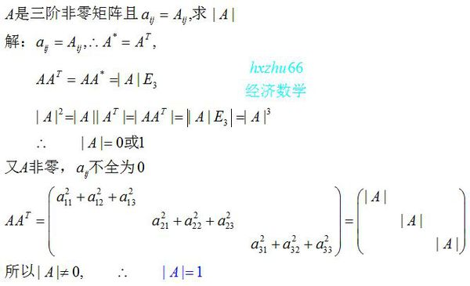
（2）∵|A|=1 故 a₁₃² + a₂₃² + a₃₃² = 1
又∵a₃₃² =1 故a₁₃ = a₂₃ = a₃₁ = a₃₂ = 0
∴ A=$\left[\begin{matrix}a_{11} & a_{12} & 0 \\ a_{21} & a_{22} & 0 \\ 0 & 0 & 1\end{matrix}\right]$ = a₁₂ a₂₁ - a₁₁ a₁₂ = 1

其他年份题目以及答案经检查暂未发现明显错误
可在南卷汇中查看更多题目

